地域艺术传承与更新研究中心
本着“服务地域经济文化发展、服务学科建设、服务人才培养”的宗旨与“实践、实证、实用”的理念，本中心根据浙江省和湖州市对艺术、文化的发展规划，结合自身研究特色与基础明确了“湖笔文化与湖州书画研究”、“地域工艺传承与创新创意设计研究”、“地域人居环境设计研究”、“湖州音舞艺术传承与创新研究”四个主要研究方向。
基地成员49人，其高级职称10人，博士（含在读）10人，硕士生导师8人。浙江省“151人才工程”第三层次培养人选2人、浙江省宣传文化系统“五个一批”人才1人，湖州市“1112”人才工程学术技术带头人1人、湖州市宣传文化系统“五个一批”人才5人，湖州市十大杰出青年5人等。 研究成员梯队与学历结构良好，学缘丰富。研究团队与研究人才优势突出，有利于地域艺术传承深入研究。
近年来，团队成员主持国家社科基金项目1项；省部级项目12项，发表了权威期刊4篇，一级期刊13篇，核心期刊106篇，出版专著7部；横向经费总量达800余万元。
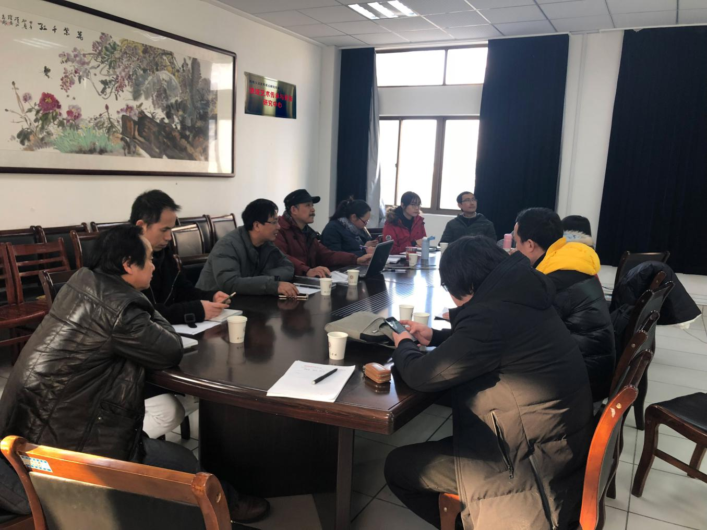
地域传承与创新中心-会议

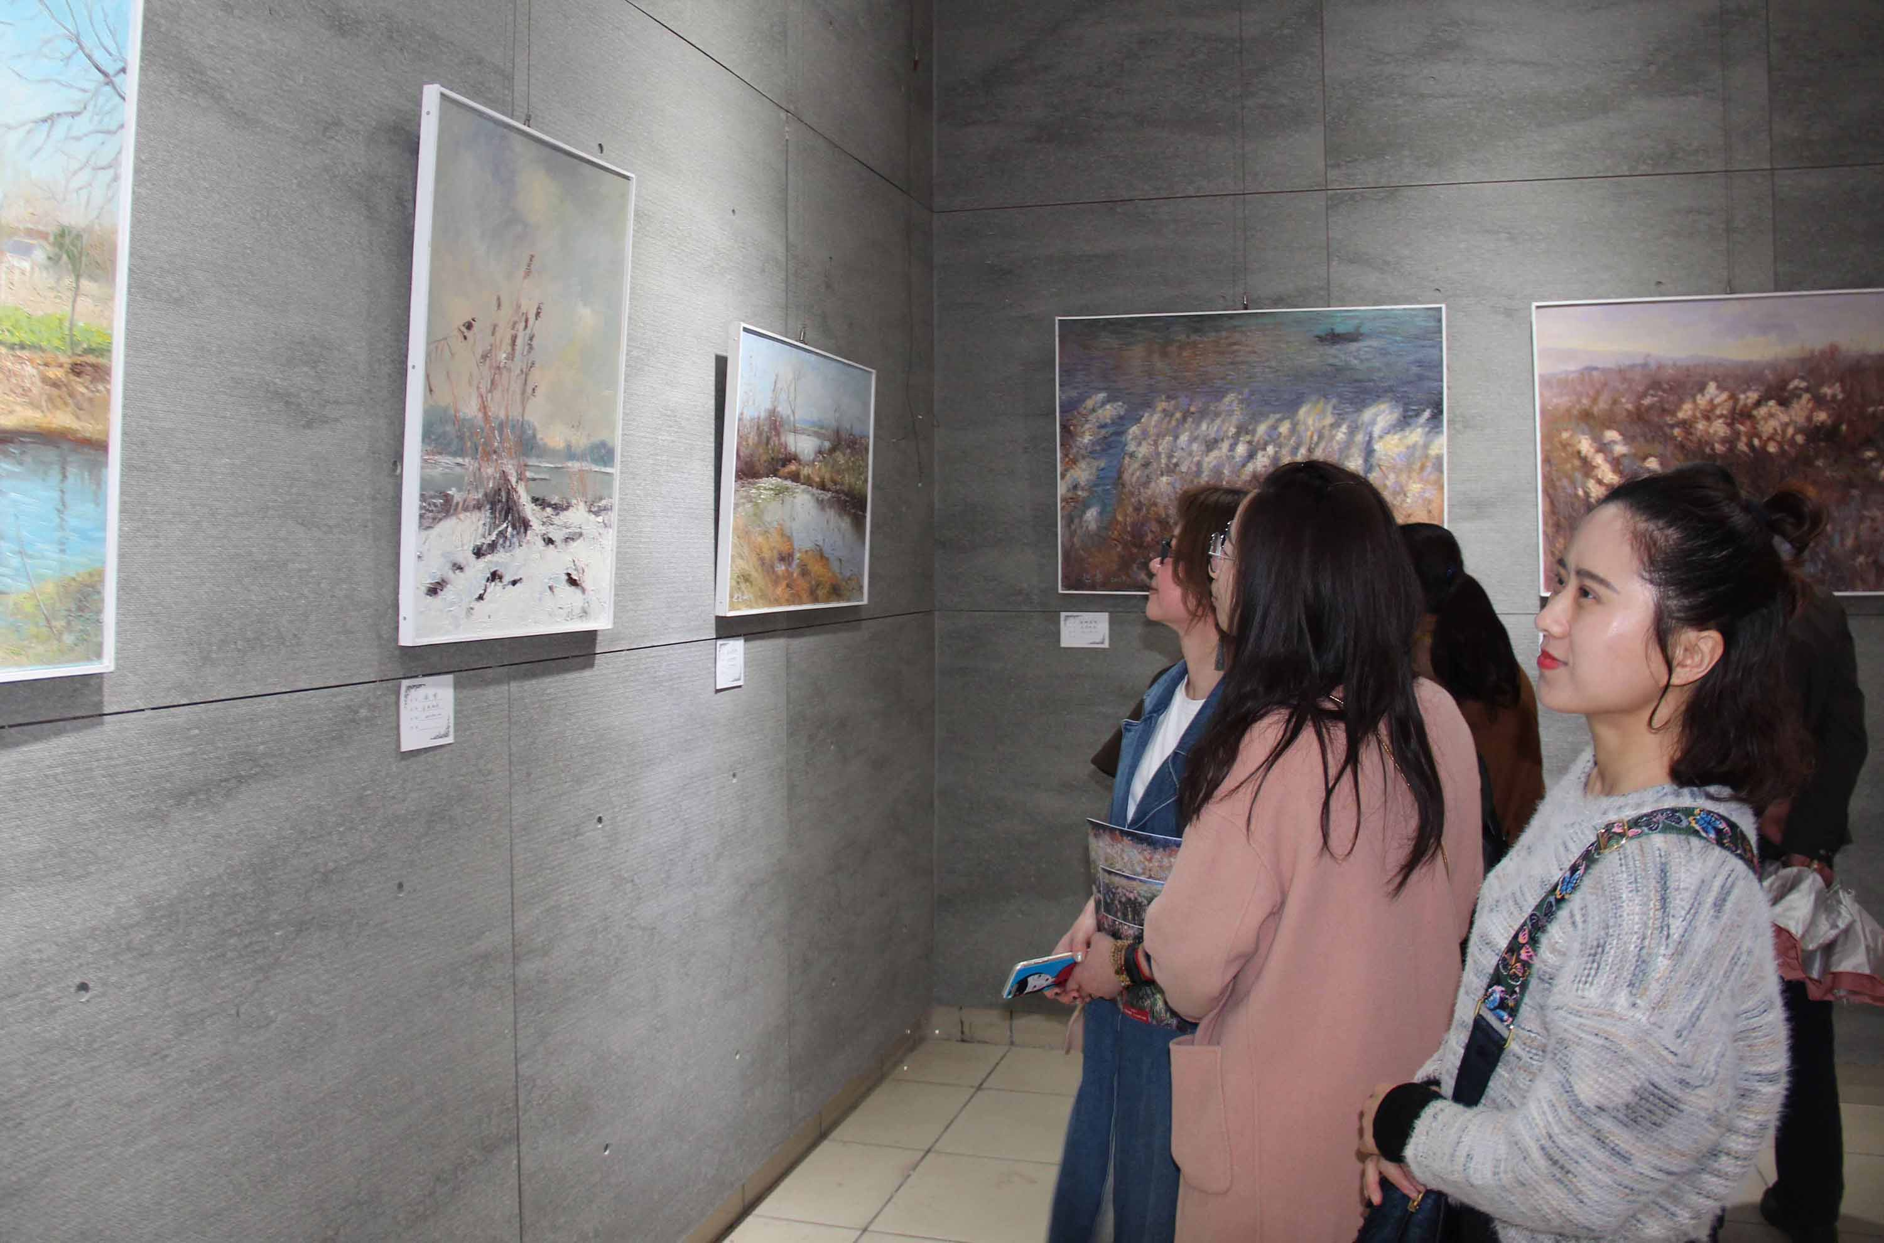
地域传承与创新中心-活动

